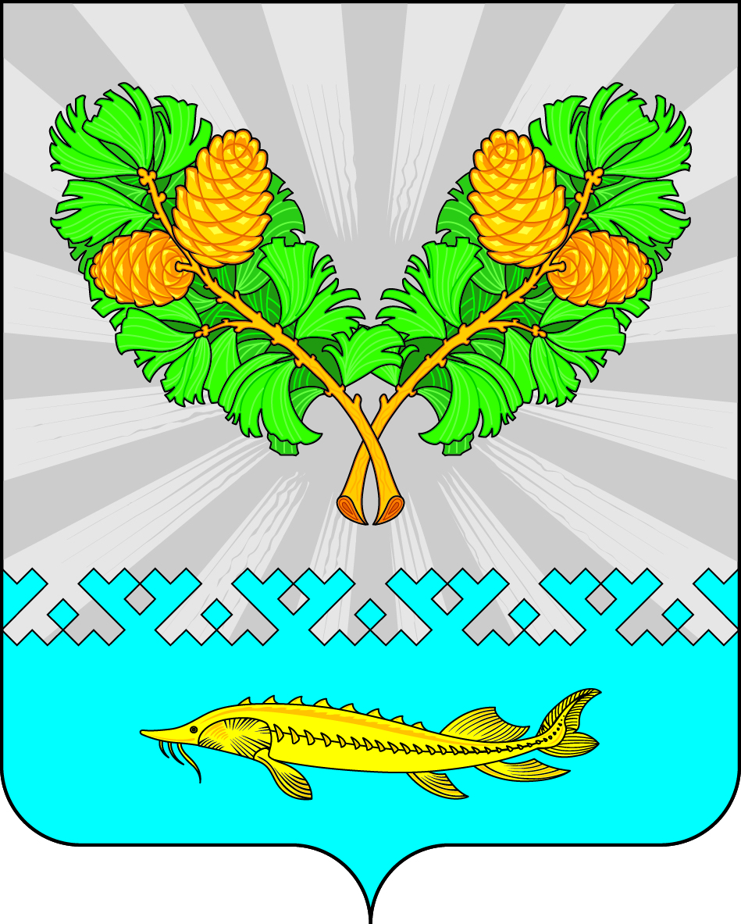

|  |  |  |  |  |  |  |  |  |  |
| --- | --- | --- | --- | --- | --- | --- | --- | --- | --- |
| **СОВЕТ ДЕПУТАТОВ**  **СЕЛЬСКОГО ПОСЕЛЕНИЯ КАРЫМКАРЫ**  **Октябрьского района**  **Ханты – Мансийского автономного округа – Югры**  **РЕШЕНИЕ** | | | | | | | | | |
| « | 02 | » | августа | 20 | 24 | г. |  | № | 64 |
| п. Карымкары | | | | | | | | | |

О внесении изменений в Решение Совета депутатов

сельского поселения Карымкары от 07.11.2023 г.

№ 14 «Об установлении земельного налога

на территории сельского поселения Карымкары»

В соответствии с Налоговым кодексом Российской Федерации, Федеральным законом от 06.10.2003 № 131-ФЗ «Об общих принципах местного самоуправления в Российской Федерации», уставом сельского поселения Карымкары. Совет депутатов сельского поселения Карымкары РЕШИЛ: :

1. Внести в Решение Совета депутатов сельского поселения Карымкары от 07.11.2023 г. № 14 «Об установлении земельного налога на территории сельского поселения Карымкары» следующие изменения:
   1. Приложение 1 к Положению об установлении земельного налога на территории  
      сельского поселения Карымкары изложить в новой редакции согласно приложению.
2. Опубликовать решение в официальном сетевом издании «Официальный сайт Октябрьского района» ([www.oktregion.ru](http://www.oktregion.ru)) и разместить на официальном сайте органов местного самоуправления муниципального образования сельское поселение Карымкары ([www.adm-kar.ru](http://www.adm-kar.ru)) в информационно –телекоммуникационной сети «Интернет».
3. Решение вступает в силу с момента обнародования.
4. Контроль за исполнением Решения оставляю за собой.

Глава сельского поселения Карымкары Ф.Н. Семёнов

Приложение   
к решению Совета депутатов  
 сельского поселения Карымкары  
от " 02 " августа 2024 года N 64

 Приложение 1  
     к Положению об установлении  
     земельного налога на территории  
     сельского поселения Карымкары

Налоговые ставки по видам разрешенного использования земельных участков, расположенных на территории сельского поселения Карымкары.

|  |  |  |
| --- | --- | --- |
|  |  |  |
| Вид разрешенного использования земельных участков | | Ставка земельного налога % кадастровой стоимости земельного участка |
| 1 | Земельные участки, занятые жилищным фондом и объектами инженерной инфраструктуры жилищно-коммунального комплекса (кроме доли в праве на участок, приходящейся на объект, не относящийся к жилфонду и объектам инженерной инфраструктуры) или приобретенные/предоставленные для жилищного строительства (за исключением земельных участков, приобретенных (предоставленных) для индивидуального жилищного строительства, используемых в предпринимательской деятельности) | 0,3 |
| 2 | Земельные участки, относящиеся к землям сельскохозяйственного назначения или к землям в составе зон сельскохозяйственного использования в населенных пунктах сельского поселения Карымкары и используемые для сельскохозяйственного производства | 0,3 |
| 3 | Земельные участки, не используемые в предпринимательской деятельности, приобретенные/предоставленные для ведения личного подсобного хозяйства, садоводства или огородничества, а также земельные участки общего назначения, предусмотренные [Федеральным законом от 29 июля 2017 года N 217-ФЗ](kodeks://link/d?nd=436753181) | 0,3 |
| 4 | Земельные участки, ограниченные в обороте в соответствии с законодательством РФ, предоставленные для обеспечения обороны, безопасности и таможенных нужд | 0,3 |
| 5 | Земельные участки, предназначенные для размещения производственных и административных зданий, строений, сооружений промышленности, коммунального хозяйства, материально-технического, продовольственного снабжения, сбыта и заготовок | 0,5 |
| 6 | Прочие земельные участки | 1,5 |